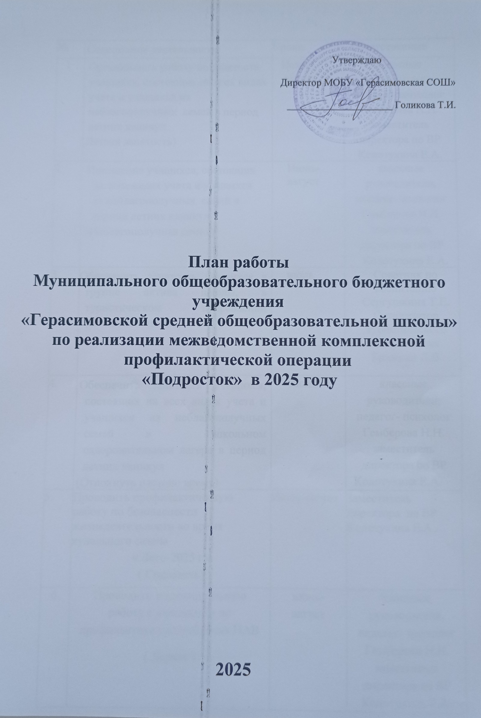

|  |  |  |  |
| --- | --- | --- | --- |
| № | Содержание деятельности | Сроки | Ответственные |
| 1 | Организовать работу по занятости учащихся, состоящих на всех видах учета и учащихся из неблагополучных семей в период летних каникул  (Летняя занятость) | Июнь-  август | классные руководители, педагог- психолог Гемберова Н.Н.  заместитель директора по ВР  Колотухина Е.А. |
| 2 | Посещение учащихся, состоящих на всех видах учета и учащихся из неблагополучных семей в период летних каникул  (Неблагополучная семья) | Июнь-  август | классные руководители, педагог- психолог Гемберова Н.Н.  заместитель директора по ВР  Колотухина Е.А. |
| 3. | Обеспечить занятость учащихся в группе актива школы, в туристическом направлении (областной лагерь) | июнь | Советник по воспитанию  Сергушкина Т.Е.  Организатор туристического направления  Бражкин Д.В. |
| 4. | Обеспечить занятость учащихся, состоящих на всех видах учета и учащихся из неблагополучных семей в школьном оздоровительном лагере в период летних каникул  (Отдохнуть настоло время) | июнь | классные руководители, педагог- психолог Гемберова Н.Н.  заместитель директора по ВР  Колотухина Е.А. |
| 5. | Проводить профилактическую работу по безопасности жизнедеятельности во время купального сезона  « Лето-2025 г.» ( Спасатель) | Июль-август | Заместитель директора по ВР Колотухина Е.А.. |
| 6. | Проводить индивидуальную работу с учащимися по профилактике употребления ПАВ  ( Допинг) | июнь- август | классные руководители, педагог- психолог Гемберова Н.Н.  заместитель директора по ВР  Колотухина Е.А. |
| 7. | Организовать проведение спортивных соревнований  (Герасимовский двор - спортивный двор) | июнь - август | классные руководители, учитель физической культуры  Кошелев А.А. |
| 8. | Организовать проведение туристско-краеведческих  экскурсий с учащимися в период летних каникул.  ( Родина моя –Оренбуржье) | июнь - август | классные руководители,  Бражкин Д.В.,  заместитель директора по ВР |
| 9. | Проводить работу по сдаче учащимися ГИА. (Девятиклассник)  (Выпускник) | июнь | классные руководители, заместитель  директора по УВР |
| 10. | Проводить работу по всеобщему охвату учащихся обучением  ( Всеобуч) | август- сентябрь | классные руководители, заместители  директора по УВР |